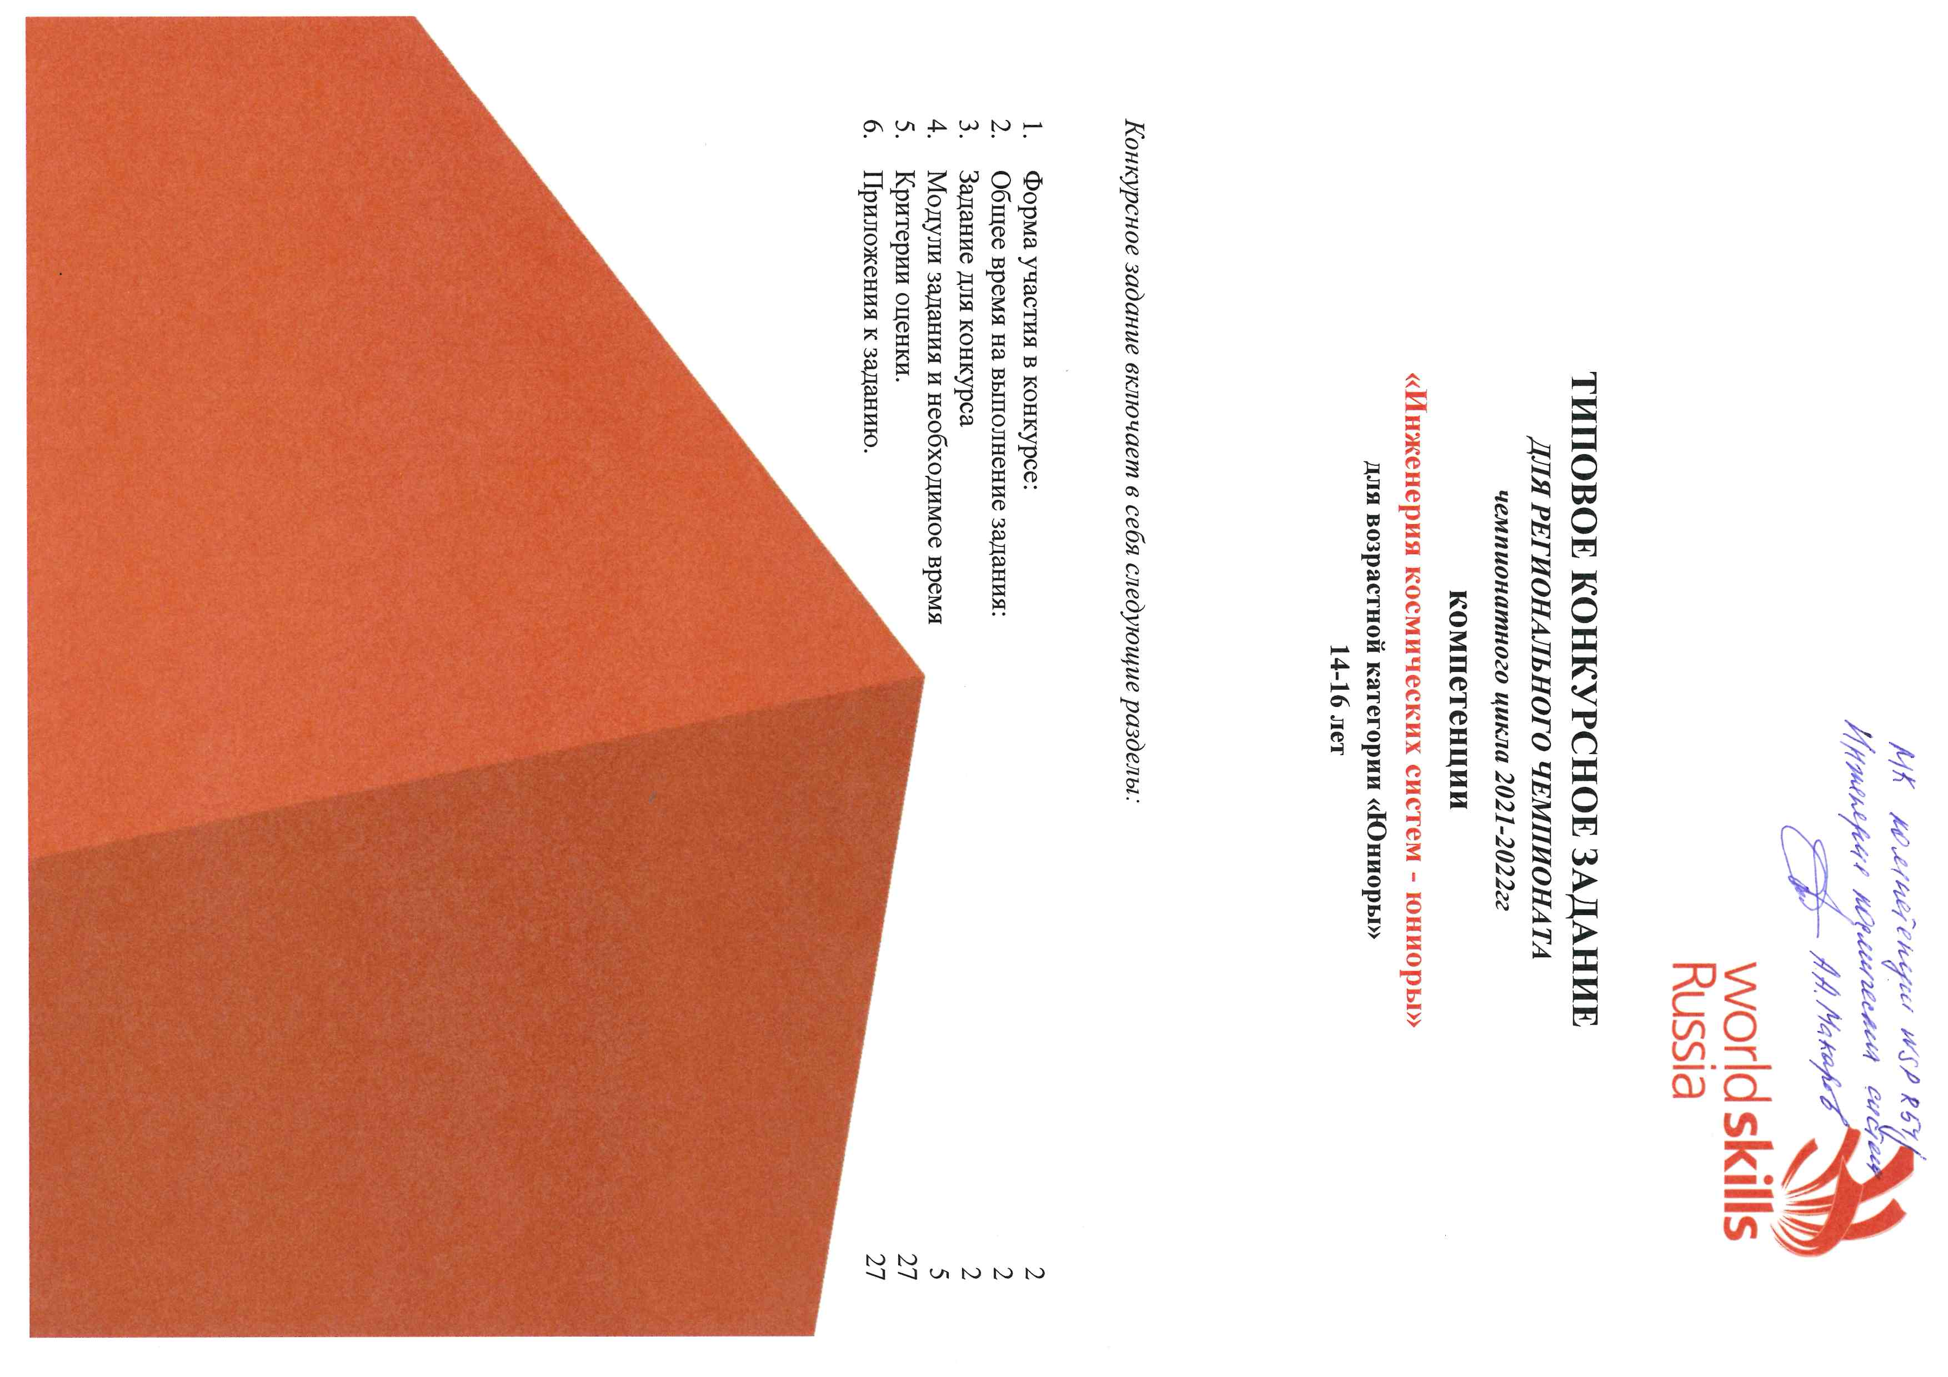

- Форма участия в конкурсе: Командный конкурс – 3 человека в команде, роли распределяются самостоятельным решением конкурсантами и связаны с выполняемыми трудовыми функциями на конкурсной площадке:
- Конструктор – проектировщик;
- Радиоэлектронщик – схемотехник;
- Системный программист.
- Общее время на выполнение задания: 12 ч.

- Задание для конкурса
Участникам предлагается выполнить конкурсное задание - разработать проект малого космического аппарата - искусственного спутника, способного выполнять различные целевые задачи. В процессе проведения соревнования конкурсантам необходимо выполнить 3D-модель аппарата, изготовить корпус, разработать часть электронного оборудования, осуществить сборку функционального макета и провести основные автономные и полунатурные испытания, выполнить инженерные расчеты и провести имитационное моделирование малого космического аппарата (МКА), заполнить отчетную документацию.
Также они выполняют программирование бортового компьютера для обеспечения целевой задачи. В ходе соревнований конкурсанты осуществляют разработку, изготовление и сборку части электронных устройств, трассировку плат, пайку, выполняются работы на станке лазерной резки и печать на 3D принтере.
Уже спроектированная модель спутника собирается командой в условно чистой комнате с соблюдением правил работы и нахождения в ней, используя детали, системы, устройства, элементы крепления, изготовленные собственными силами, а также стандартные компоненты, примером которых могут служить компоненты, входящие в состав набора конструктора спутника «ОрбиКрафт».
Описание стандартного набора компонент «ОрбиКрафт», из которых собирается спутник, представлено здесь: http://orbicraft.sputnix.ru/doku.php

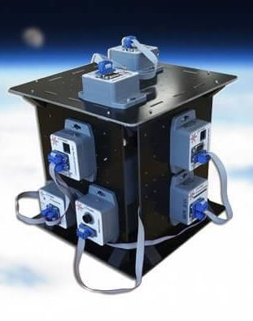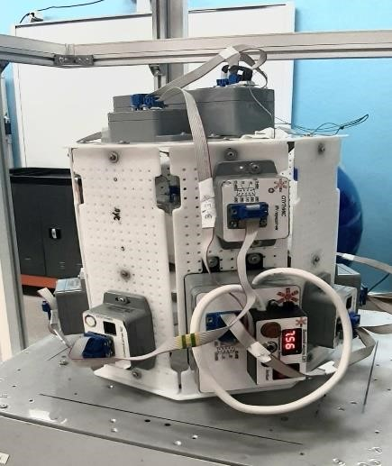
Рис. 1. Общий вид собранного конструктора «Орбикрафт»
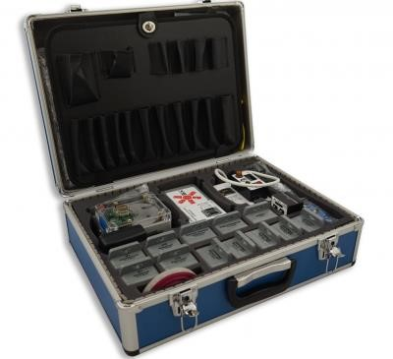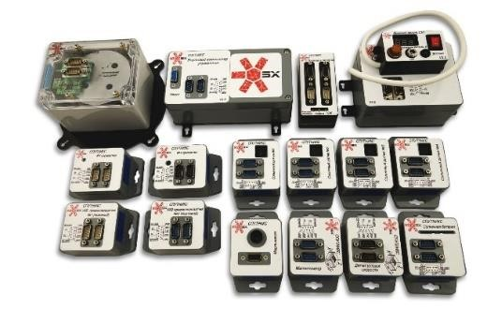

Рис. 2. Общий вид набора конструктора «Орбикрафт»
Далее в описании по умолчанию подразумевается наличие набора конструктора спутника «ОрбиКрафт».
Собранный аппарат должен пройти испытания на специальном стенде полунатурного моделирования и подтвердить свою работоспособность. Возможное описание стенда, в составе которого должны быть проведены испытания макета, приводится здесь: http://sputnix.ru .

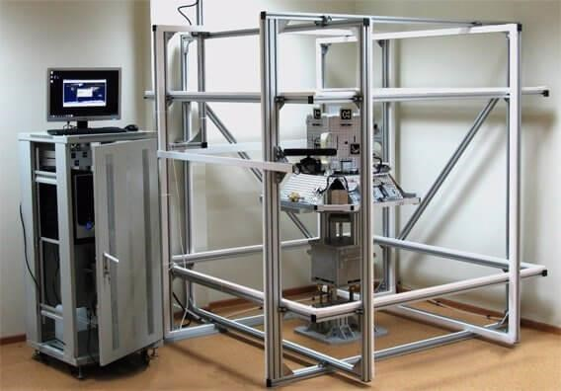
Рис. 3. Имитатор магнитного поля Земли с аэродинамическим подвесом и ПУИТ
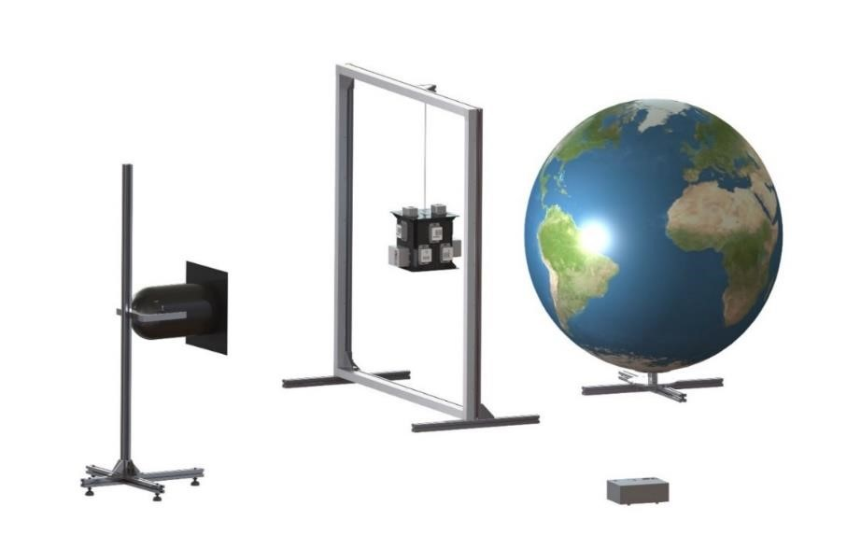
Рис. 4. Магнитная рамка (имитатор магнитного поля Земли) с подвесом, имитатор Земли, имитатор Солнца
В итоге созданная участниками соревнований инженерная модель космического аппарата должна быть максимально приближена к реально запускаемым на орбиту моделям, пройти наземные испытания.
Конкурсантам необходимо обеспечить получение на компьютере, на котором установлена программа GroundControl, являющейся имитатором программы Центра управления полетами (ЦУП), определенного количества качественных изображений в заданной программной ориентации. При этом МКА должен быть стабилизирован и камера ДЗЗ, установленная на спутнике должна быть ориентирована на имитатор Земли по заданным в КЗ углам относительно солнечного света (имитатор Солнца) и магнитного поля Земли (магнитная рамка). Работу модели космического аппарата необходимо продемонстрировать в полной циклограмме работы МКА.

- Модули задания и необходимое время
Таблица 1.
Наименование модуля |  | Соревновательный день (С1, С2, С3) | Время на задание
A | 3D-проектирование  компоновки МКА. | С1 | 4 часа
B | Имитационное моделирование КА. Расчет энергобаланса на борту. Разработка и проектирование печатных плат отдельных систем КА. | С1 | 4 часа
C | Проверка и программирование датчиков, систем МКА, целевой аппаратуры. Автономные испытания датчиков и систем спутника | С1 | 4 часа
D | Разработка и отладка программного кода полной циклограммы работы МКА. Изготовление, сборка, проверка работоспособности систем МКА. | С2 | 4 часа
E | Сборка спутника | С2 | 4 часа
F | Полунатурные испытания МКА. | С3 | 3,5 часа
G | Решение целевой задачи. | С3 | 3,5 часа
H | Бережливое производство. | С3 | 0,5 часа
I | Соблюдение ТБ и ОТ. Организация рабочего места | C3 | 0,5 часа

Перед выполнением конкурсного задания необходимо выполнить планирование всех производимых видов работ, расчетов, вычислений полным составом команды - тремя участниками. Команда должна продумать общую концепцию работы, примерное время на выполнение модуля, определить ответственного за его выполнение, распределить обязанности четырех трудовых функций для трех человек и роли по трудовым функциям внутри группы и по конкурсным дням, о чем сделать соответствующие записи в Приложении итогового отчета. Необходимая информация, документация и программы, необходимые для выполнения конкурсного задания находятся на рабочем компьютере участника в папке на рабочем столе с названием, идентичным дате проведения соревнований - это день С1 чемпионата, пример: 01_01_2021 (см. Рис.5).
Для сохранения всех результатов работы на рабочем столе компьютера каждого участника создается папка с названием на английском языке Project_номер рабочего места (см. Рис. 5), где после нижнего подчеркивания печатается номер команды, полученный при жеребьевке рабочих мест, например, Project_2.
Участником, выполняющего роль конструктора – проектировщика, в этой же папке (Project_номер рабочего места) необходимо создать еще 2 папки. Одну с название «Для резки», вторую с названием «Для печати», куда будут сохраняться файлы для дальнейшего изготовления на станке лазерной резки и 3D печати.
Участником, выполняющего роль системного программиста, на его рабочем компьютере, в корне жесткого диска С(с:) создается папка с названием на английском языке: «Project_с_номер рабочего места». В эту папку сохраняются все проекты кода программиста, например, Project_2

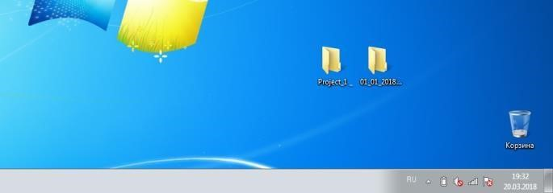

Рис. 5. Образец созданных папок на рабочем столе компьютера участника

Важно: файл итогового отчета заполняется на одном из компьютеров команды и предоставляется к проверке экспертам на площадке (папка Project_номер рабочего места (см. Рис. 5)).
После этого конкурсантам на каждый компьютер участника требуется установить все программы, необходимые для выполнения конкурсного задания каждому участнику, ответственному за выполнение модуля.

Модуль A: 3D-проектирование компоновки МКА.
Конструктор-проектировщик определяет общие решения поставленной глобальной задачи, определяется с типом оборудования и программного обеспечения, осуществляет подготовку общего решения чтобы довести выполнение Конкурсного задания до логического завершения. Он осуществляет контроль правильности компоновки 3D модели МКА с точки зрения работы бортовых систем. При выполнении 3D-сборки необходимо учитывать геометрические и массово-инерционные характеристики, истинный вес всех элементов конструкции, приборов, датчиков, кабельной сети и др. Для этой цели необходимо использовать малогабаритные точные весы и возможности программного комплекса 3D моделирования (SolidWorks). При необходимости следует выполнить переопределение массы изделий в программе. Результаты измерений оформляются в приложении итогового отчета:

№ | Наименование детали, датчика, системы, устройства | Вес, грамм | Примечание
1.
2.
…
n

Разработка функциональной модели МКА выполняется в ПО твердотельного моделирования (SolidWorks, или аналогичного). При проектировании МКА необходимо учитывать возможность дальнейшего изготовления деталей собственными силами на конкурсной площадке. Для этого выполняется сохранение результатов моделирования элементов корпуса спутника, навесного оборудования в форматах файла, необходимого для работы на 3D принтерах (*.stl) и станке лазерной резки (*.dxf). Существует ограничение габаритов изготавливаемых деталей по размеру зон рабочего стола используемого оборудования станков лазерной резки и 3D принтеров.
Функции оператора станка лазерной резки и 3D принтера возложить на технического эксперта, который изготовит эти детали по моделям участников. Параметры рабочего материала и размеров рабочих столов и поверхностей этого оборудования указываются в день С-2
В качестве исходных данных систем, датчиков, приборов используются предоставленные организаторами соревнований 3D-модели приборов и систем из комплекта набора конструктора «ОрбиКрафт».
Размеры, тип, внешний вид корпуса спутника для выполнения задания по 3D моделированию конкурсанты получают, используя один из способов, утверждаемый в день 30% изменения конкурсного задания:
- прототипирование представленного образца,
- чертеж;
и опираться на:
- собственные знания, навыки, умения, приобретенные в результате освоения профессии,
- критерий массы,
- требуемые функции МКА (малый космический аппарат),
- ограничений по производству (поля станков, материал),
- время и т.д.
При прототипировании изделий необходимо использовать измерительный инструмент, который входит в перечень предоставляемого инструмента на площадке, при этом должно быть выполнено полное повторение цветовой гаммы представленного образца, шаблона;
Положение центра масс МКА для проведения испытаний на стенде полунатурного моделирования по осям OX, OY должно быть максимально приближено к нулевым значениям 0<|OX|<10, 0<|OY|<10 (допустимое отклонение по этим параметрам не должно превышать -10…+10 мм). Допустимое отклонение положения центра масс по оси OZ (ось вращения) до плоскости крепления аэродинамического подвеса должно быть в пределах от 0 мм до -150 мм. Построение («вытягивание») деталей в ПО 3D моделирования необходимо производить в две стороны от центральной плоскости, а сборку деталей в программе необходимо начинать от точки подвеса – от центра масс подшипника аэродинамического подвеса.
Проходит в несколько основных этапов:
- 3D-проектирование резьбовых соединений. Сборка резьбового соединения должна быть выполнена для каждого соединения этого типа и включать следующий порядок деталей: винт, шайба, шайба, гайка, если не предусмотрен другой тип резьбового соединения
- 3D-проектирование элементов крепления корпуса (каркаса) спутника
- 3D-проектирование конструкции корпуса спутника. Детали, узлы, элементы конструкции и крепления корпуса, выполненные в 3D-программе, должны соответствовать материалу изготовления и цветовой гамме образцов. Технологические отверстия, скругления, фаски, прорези в конструкции КА для крепления систем и датчиков, плат, аккумуляторных отсеков, солнечных панелей и т.д., должны полностью коррелировать и соответствовать ответным частям присоединяемых деталей, не допускается интерференция. Сборка должна быть полностью определена.
- 3D-проектирование конструкции системы аэродинамического подвеса спутника, деталей аэродинамического подвеса, крепления МКА на аэродинамический стенд (подшипник и посадочное место):
- 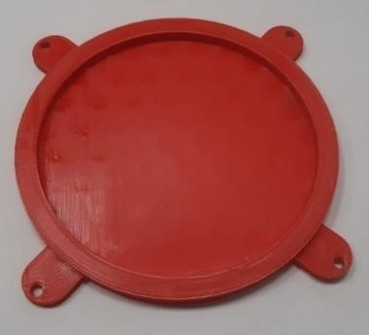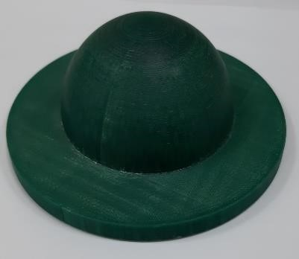

Рис. 6. Внешний вид посадочного места и подшипника (75 мм) для аэродинамического подвеса.
Модель самого стенда аэродинамического подвеса прототипировать не требуется.
- 3D-сборку моделей систем, датчиков, устройств, входящих в состав набора спутника.
- 3D-сборку моделей дополнительных систем и устройств, устанавливаемых на спутник.
  - система раскрытия и поворота солнечными панелями и система управления для нее;
Также необходимо учитывать особенности взаимного расположения отдельных систем, датчиков, устройств; поля и углы зрения датчиков, их состав и количество для обеспечения работоспособности КА и выполнения поставленной задачи;
- 3D-сборку моделей целевой аппаратуры спутника
- Полная 3D-сборка всего космического аппарата со всеми установленными элементами. Соединения в 3D-сборке должны быть выполнены с помощью сопряжений деталей (не допустима функция «блокировка»)
- Проектирование бортовой кабельной сети с указанием наименования соединяемых датчиков, номера и длины шлейфа. Измерение программными средствами длины шлейфов и кабелей в соответствии с выполненной сборкой в 3D-модели. Необходимо составить структурную схему соединений на борту с указанием привязки к датчику и размеру шлейфа. Также необходимо учесть допуск на монтаж шлейфа в разъемы, трассировку кабельной сети:

№ шлейфа | Наименование соединяемых блоков (датчиков) | Длина в 3D- модели, мм | Длина с допуском 50, мм
1.
2.
…
n

- Выполнить все расчеты. Заполнить данные в таблице Приложения отчета.
- Во время выполнения этого модуля задания, инженер-конструктор передает техническому эксперту площадки количество, порядок и приоритет на изготовление деталей на станке лазерной резки и на 3D принтере, при необходимости параметры 3D печати (заполнение и др.).
Печать деталей на 3D принтере можно начинать во время выполнения модуля, а резку деталей на станке лазерной резки– только после окончания конкурсного дня.

Модуль B: Имитационное моделирование КА. Расчет энергобаланса на борту. Разработка и проектирование печатных плат отдельных систем КА.

Дать название разрабатываемому малому космическому аппарату любым известным способом и в дальнейшем использовать эту аббревиатуру, составить список условных сокращений и аббревиатур, используемых в документации.
Радиоэлектронщик - схемотехник рассчитывает количество сеансов съемки и количество сеансов связи с использованием открытого ПО численного
моделирования, оценивает циклограмму работы спутника на орбите с учетом полученных исходных данных.
Исходные данные в Приложение № 2 «Задание для ПО численного моделирования SX-Modeler» выдаются каждой команде на конкурсной площадке.
На основании информации о полученной циклограмме работы бортовых систем рассчитывается циклограмма работы системы энергопитания (СЭП).
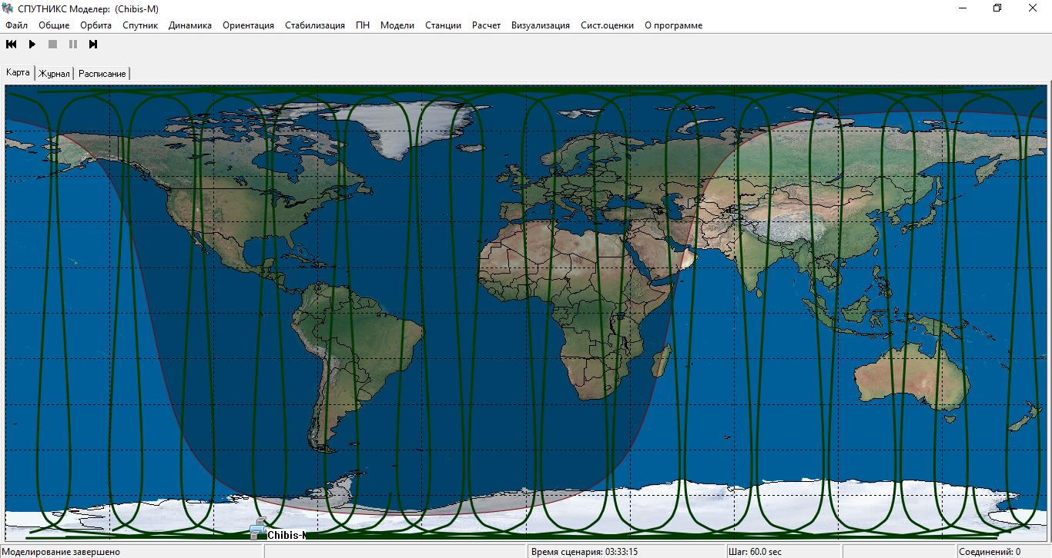
Рис. 9. Общий вид трассировки орбиты Chibis-M При выполнении модуля радиоэлектронщик - схемотехник - специалист по системе ориентации и стабилизации работает над численным моделированием движения спутника по орбите, подбирая оптимальные по быстродействию коэффициенты управления PD-регулятора маховичной системы ориентации и стабилизации, использующей в качестве датчиков ориентации солнечные датчики и магнитометр. В последующем эти коэффициенты смогут быть прошиты в бортовое ПО управления функционального макета аппарата.
Кроме PD-регулятора, проводится численное моделирование работы магнитной системы стабилизации, использующей в качестве исполнительных элементов электромагнитные катушки, а в качестве датчика – магнитометр, с целью подбора коэффициентов управления электромагнитными катушками и соотношений длительностей между работой катушек и измерениями магнитометра.
Заполнить все данные, произведя расчет недостающих данных из уже известных величин из таблицы Приложения № 2 «Задание для ПО численного моделирования SX-Modeler». Требуется выполнить расчет энергобаланса на борту, учитывая разряд АКБ на витке не более 20% при работе спутника на орбите.
Необходимо включить запуск расчетов в программе, добиться 3D визуализации стабилизации спутника Chibis-M и, увидев табличку на экране «Расчет завершен», внести результаты в OBC (OrbitControl). По результатам выполнения численного моделирования в программе команда оценивает следующие параметры:
- Параметры 3D визуализации спутника:
- Совпадение опорных маркеров осей связанной системы координат и опорной системы координат
- Система стабилизации работает согласно алгоритму в SX-Modeler
- Система ориентации работает согласно алгоритму в SX-Modeler
- Полезная нагрузка работает согласно алгоритму в SX-Modeler
- Параметры аккумуляторной батареи:
- Емкость
- Разряд АКБ на витке;
- Глубину разряда батарей;
- Количество циклов заряда - разряда в процессе работы спутника
- Параметры солнечных батарей:
- размеры солнечных панелей.
- расположение солнечных панелей.
- количество солнечных панелей.
- Параметры ДЗЗ и связи:
- Учитывая время суток пролета спутника, определить время включения и выключения камеры при прохождении зоны съемки, количество сеансов съемки и время включения и выключения передатчика при прохождении зоны передачи, количество сеансов связи;
- Количество и качество снимков.
- Прием телеметрии в ПО OrbitControl
- Выполнение расчетов, заполнение соответствующих данных в Приложении №1 итогового отчета.

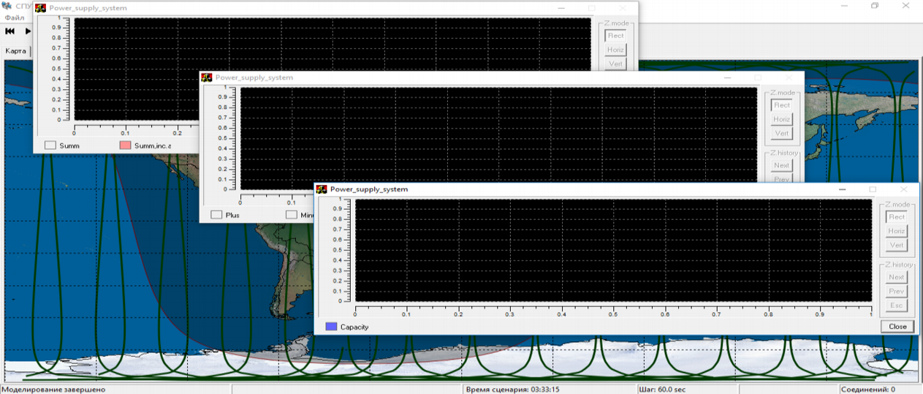
Рис. 10. Графики визуализации энергобаланса на борту.

- Расчет и разработка дополнительного параметрического стабилизированного источника питания.
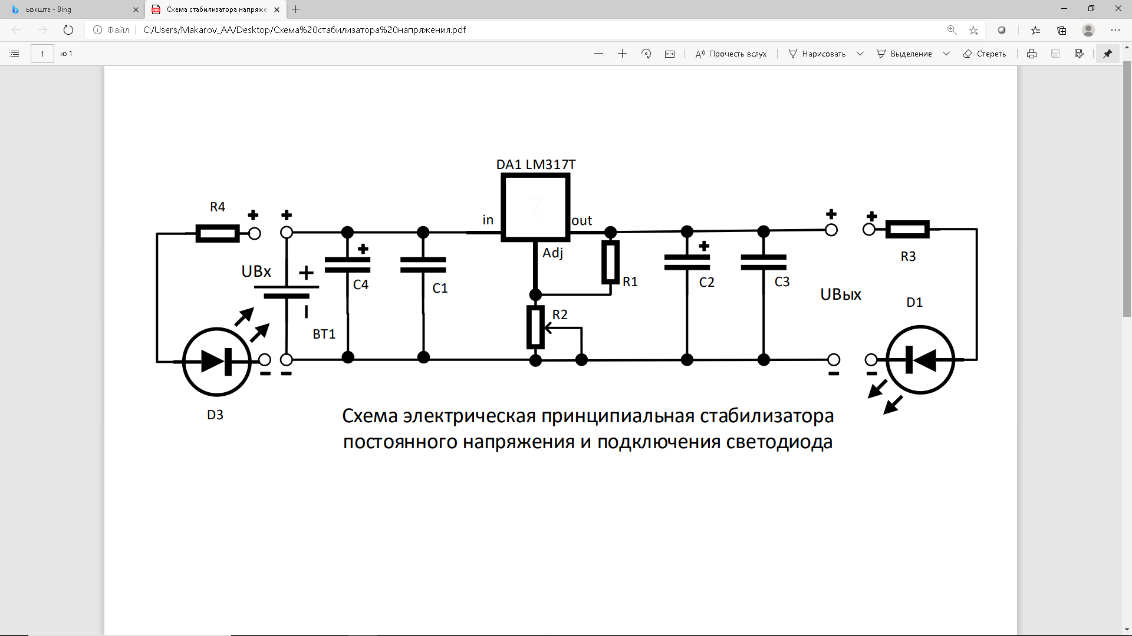

Рис. 13. Стабилизатор напряжения
Расчет и разработка стабилизированного источника питания системы энергопитания (СЭП). Входные и выходные параметры напряжения заданы в приложении. Для получения требуемого напряжения на входе разрабатываемого источника напряжения используется один или два СЭП из набора конструктора спутника «Орбикрафт».
Разработка печатной платы резервного стабилизированного источника питания в специализированном ПО (используется одна из программ, указанных в приложении, например: SprintLayout). Тип подключаемого первичного источника питания, входные, выходные параметры, тип, наименование, состав радиоэлементной базы заполняется экспертами в день 30% изменения конкурсного задания (С-2).
После успешного проектирования печатной платы в специализированном ПО необходимо сохранить результат работы в форматах, необходимом для фрезерования и сверловки печатной платы на фрезерном станке (параметры и данные фрезерного станка заполняются экспертами в день 30% изменения конкурсного задания)
Участнику необходимо продемонстрировать следующие виды печатной платы:
- со стороны радиоэлементов;
- со стороны дорожек;
- совмещенный вид со стороны дорожек с расположением радиоэлементов;
Размер спроектированной печатной платы должен соответствовать размерам выданного образца монтажной платы для пайки или заданным при 30% изменении конкурсного задания.
Также участники выполняют расчет длины проволоки из нихрома для пережигания нити в системе раскрытия БС, примерный расчет радиатора охлаждения для микросхемы резервного стабилизированного источника питания и расчет токоограничивающего сопротивления для светодиода. В качестве теплоотводящего материала используется алюминиевый Г-образный или П-образный профиль с толщиной стенки 1 ... 3 мм.
Затем необходимо изготовить бортовую кабельную сеть. При этом большинство разъемов обжимаются с помощью специального приспособления - кримпера (англ. crimp — обжим, опрессовка), а один шлейф (подключения камеры к БКУ) изготавливается путем пайки. Составить правильную блок-схему расположения всех устройств и систем на корпусе спутника по 3D-модели с указанием контактов на устройствах и датчиках, а также номеров контактов разъемов.
- 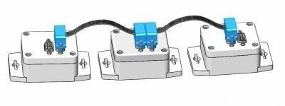
Рис.8. Блок-схема соединений датчиков «Орбикрафт»

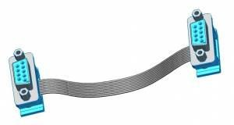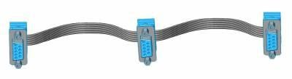
Рис. 9. Образец шлейфов с разъемами DB-9F(M) под обжимку
Экспертами оценивается:
- Соответствие количества изготовленных кабелей проекту бортовой кабельной сети.
- Отсутствие повреждений изоляции и разъемов, термоусадочной трубки.
- Наличие термоусадки на каждом отдельном проводе в жгуте проводов.
- Наличие маркировки кабельной сети.
- Изготовление всех шлейфов и кабелей для соединения систем и устройств спутника.
- Жгутовка проводов (жгут проводов должен содержать 2 отрезка по 30 мм термоусадочной трубки через равные промежутки между ними),
- Маркировка каждого жгута проводов согласно составленной конкурсантами блок-схеме и данным из таблицы длин шлейфов. Маркировка производится нанесением перманентным маркером или шариковой ручкой черного или синего цвета на изоляционную ленту светлого оттенка, цифрами, где через дефис указывается номер жгута и длина его в мм (Пример: 1 – 195). Изоляционная лента используется светлого оттенка (белого или желтого цвета). Ее необходимо обернуть вокруг шлейфа несколько раз посередине жгута с последующей маркировкой.
Конкурсантам необходимо предоставить экспертам промежуточные результаты для фиксирования результатов пайки. Усадку термоусадочной трубки на контакты разъема производить только после фотографирования экспертами запаянных проводов. Контроль изготовления кабеля – фотофиксация экспертами:
- Фото контактов до момента термоусадки.
- Фото кабеля с усаженной термоусадкой.
- Фотофиксация работоспособности изготовленного кабеля с помощью тестера шлейфов.
Радиоэлектронщик – схемотехник выполняет расчет, проектирование и адаптацию с собираемой моделью МКА системы раскрытия и управления солнечных батарей и систему энергоснабжения для нее.
Перечень работ:
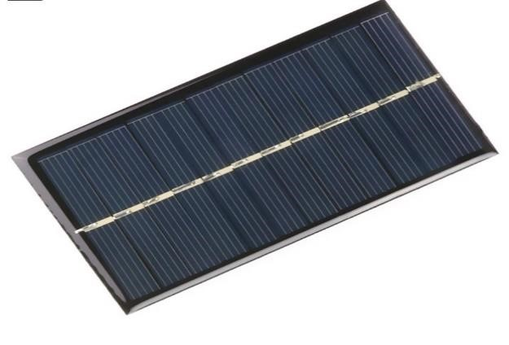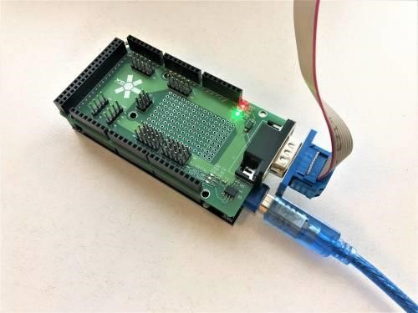
Рис. 10. Солнечная панель и плата расширения Arduino
- Составить кинематическую схему системы раскрытия и управления поворотом солнечных батарей (БС).
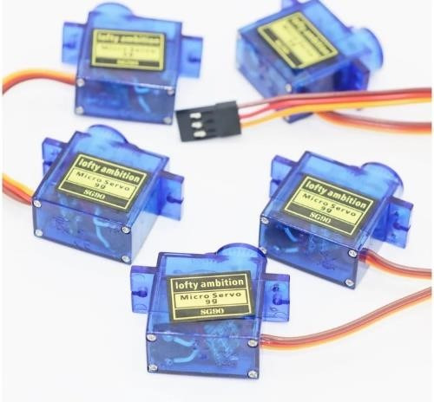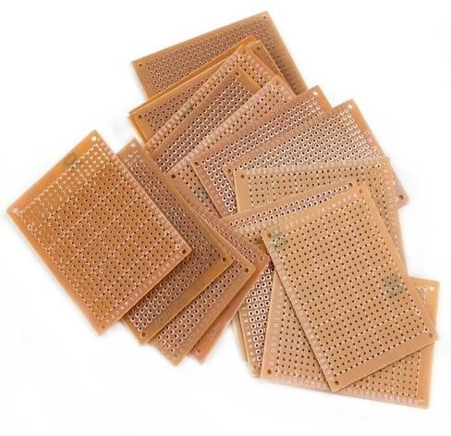
Рис. 11. Сервоприводы и монтажные платы для пайки
- Составить электрическую схему подключения к Arduino системы раскрытия и поворота солнечных батарей (БС).
- Составить полную электрическую схему всех систем и устройств модели космического аппарата.
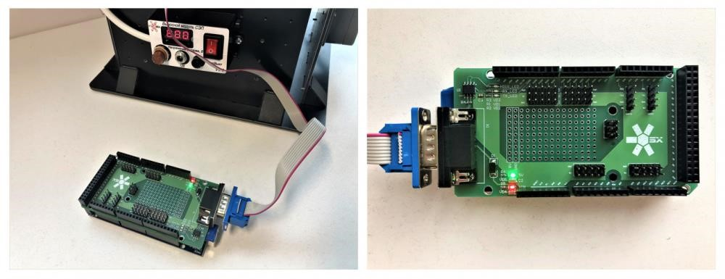
Рис.12. Подключение платы расширения Arduino в бортовую сеть спутника

Модуль C: Проверка и программирование датчиков, систем МКА, целевой аппаратуры. Автономные испытания спутника.

Системный программист – это разработчик программных комплексов, обеспечивающих слаженную работу компонентов малого космического аппарата. Он разбирается с выбором языка программирования, архитектурой бортового программного обеспечения, средой разработки, способом сборки, прошивки, отладки бортового программного обеспечения. Схемы алгоритмов должны состоять из имеющих заданное значение символов, краткого пояснительного текста и соединяющих линий и могут использоваться на различных уровнях детализации. Уровень детализации должен быть таким, чтобы различные части и взаимосвязь между ними были понятны в целом. Используя условные графические обозначения символов, обозначенные в стандартах ЕСПД (Единой системы Программной Документации), необходимо выполнить следующие виды работ:
- Составить общую схему работы всех систем и устройств, установленных на борту МКА;
- Составить подробную схему работы системы ориентации, установленной на МКА;
- Составить подробную схему работы системы стабилизации, установленной на МКА;
- Составить подробную схему работы полезной нагрузки (целевой аппаратуры), установленной на МКА;
- Составить подробную схему работы всех систем, установленной на МКА и схему взаимодействия ПО между собой в составе МКА;
- Установить программы и драйверы для работы с системами и датчиками конструктора спутника «ОрбиКрафт» из комплекта программ, рекомендуемых к использованию
- Написать, скомпилировать коды для проверки всех систем и датчиков из состава набора конструктора спутника конструктора «ОрбиКрафт» и Arduino Shield.
- Разработать коды калибровки датчика угловой скорости, магнитометра, солнечных датчиков, других систем и датчиков спутника, для которых это может быть необходимо.
- Провести автономные испытания всех систем, датчиков, устройств, устанавливаемых на спутник. При проведении автономных испытаний возможно использование отдельно изготовленных или имеющихся в наличии шлейфов (не менее 5 шт.) для проверки датчиков и не запрещается использовать стандартные элементы корпуса конструктора спутника «Орбикрафт».
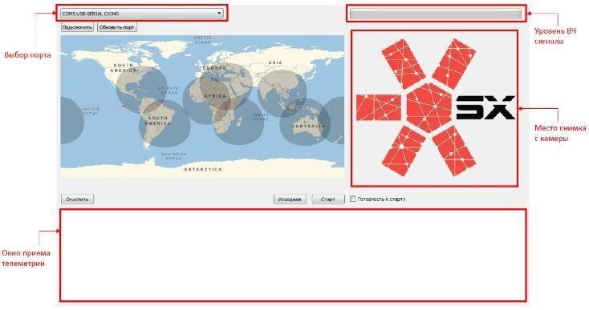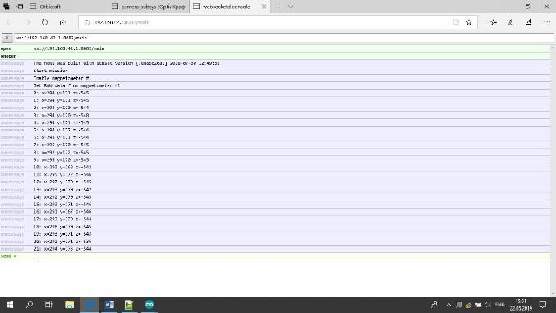
Рис. 9. Окно программы ЦУП (GroundControlX ) и образец проверки магнитометра

- Произвести калибровку датчика угловой скорости, магнитометра, солнечных датчиков, других систем и датчиков спутника, для которых это может быть необходимо.
- При проведении автономных испытаний камеры полезной нагрузки добиться наиболее четких показателей резкости и фокусировки при помощи миры.

Модуль D: Разработка и отладка программного кода полной циклограммы работы МКА. Изготовление, сборка, проверка работоспособности систем МКА.

Команда продолжает выполнение задания по обеспечению работоспособности систем и устройств собираемой модели спутника.
Используя ранее разработанный общий алгоритм работы КА на орбите, разрабатывает программный код для совместной корректной и правильной работы датчиков, систем, устройств, устанавливаемых на МКА и разрабатывает программный код для проведения функциональных испытаний спутника, которые входят в соответствующий модуль конкурсного задания.
Результаты выполнения задания заносятся в приложение отчета в виде снимков экрана, фотографий, презентаций.
Радиоэлектронщик-схемотехник продолжает изготовление части радиоэлектронных систем. Перечень выполняемых операций:
- Лужение проводов для пайки
- Пайка кабеля
- Пайка радиоэлектронных компонентов разработанного стабилизатора напряжения
- Сборка и пайка печатной или макетной платы с микроконтроллером, датчиками, сервоприводами, полный перечень которых указывается в день С-2
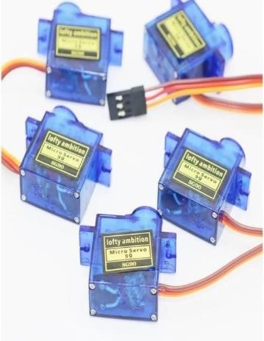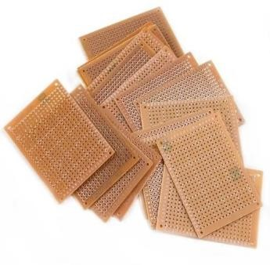

Рис. 13. Сервоприводы и монтажные платы для пайки

- Сборка устройства системы раскрытия и управления поворотом СБ
- Сборка устройства системы раскрытия и управления поворотом рефлектором
- Автономные испытания системы раскрытия солнечных панелей (фиксация техническим экспертом)
- Автономные испытания системы пережигания нити для раскрытия солнечных панелей (фиксация экспертами)
- Адаптация всех собранных и разработанных систем с корпусом КА

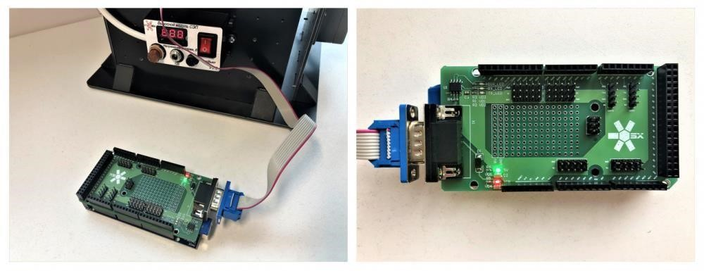

Рис.14. Подключение платы расширения Shield Arduino Mega 2560 в бортовую сеть спутника
- Заполнение соответствующих пунктов отчета в приложении

Модуль E: Сборка спутника

Сборку полного макета спутника возможно начинать в помещении условно-чистой комнаты только по готовности всех отдельных узлов и деталей, систем согласно технологической карты сборки. Сборку отдельных систем и устройств модели МКА возможно производить на рабочем месте радиоинженера-схемотехника, по мере готовности к монтажу этих систем. Перед сборкой спутника необходимо закончить работы по изготовлению этих деталей, узлов, элементов на станке лазерной резки и печати на 3D принтерах. Кабели и жгуты сформированы, промаркированы, проверены тестером, входящим в комплект набора-конструктора «ОрбиКрафт». Необходимо извлечь предохранитель из гнезда на блоке системы энергопитания (СЭП) во избежание включения аппарата в условно-чистой комнате. Собранная система крепления солнечных панелей должна быть установлена в транспортном положении.
После выполнения предыдущих модулей начинается сборка аппарата, для чего работа переносится в условно чистую комнату (комната с ограничением доступа и требованием соблюдать правила работ и нахождения в чистой комнате класса 100000). Все необходимые приборы, конструктив, крепеж, инструмент и вспомогательная оснастка заносятся в чистую комнату. Здесь спутник собирается на рабочем месте в соответствии с ранее разработанной моделью. Экспертами оценивается:
- Правильность финальной сборки аппарата и соответствие с ранее разработанной 3D моделью.
- Соответствие последовательности сборки
- Соответствие кабельной сети документации.
- Хомутовка кабельной сети к корпусу МКА
- Наличие контровочной проволоки на резьбовых соединениях крепления маховика к корпусу МКА в нужном для этого направлении, отсутствие провисания контровочной проволоки и не затянутых резьбовых соединений.

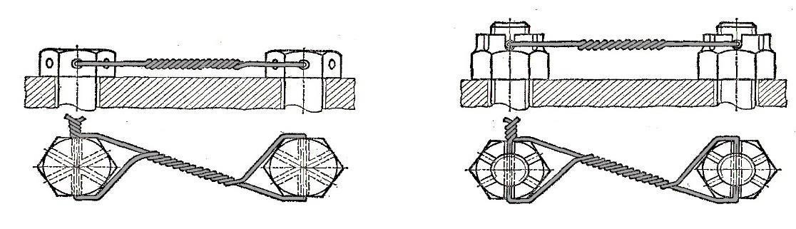
Рис. 15. Пример контровки резьбового соединения.

- Использование заземляющих браслетов, защитных очков, халатов, шапочек, бахил, перчаток.
- Контрольное взвешивание готового изделия
- Заполнение Приложения отчета

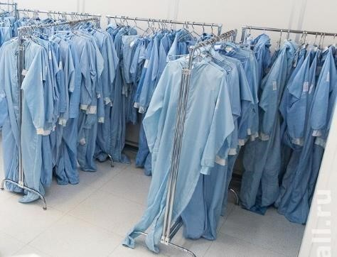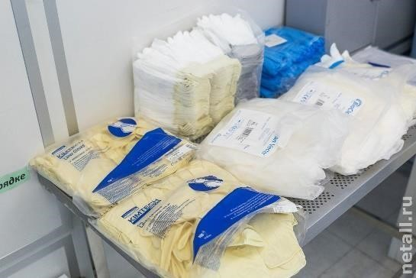
Рис. 16. Индивидуальные средства защиты.

Итог сборки: спутник собран, проверен, стоит в «чистой комнате» в ожидании этапа проведения процедуры допуска экспертами к проведению комплексных испытаний на стенде полунатурного моделирования.

Модуль F. Полунатурные испытания МКА.

Спутник выносят из чистой комнаты и устанавливают на стенд полунатурных испытаний, пока неподвижно.
Группой экспертов визуально проводится первый осмотр собранного космического аппарата на предмет отсутствия механических повреждений и готовности к функциональным испытаниям. Первое включение собранного спутника конкурсантам проводить только в присутствии экспертов на аэродинамическом стенде. Для этого выдается конкурсантам предохранитель из системы энергопитания (СЭП), извлеченный перед сборкой в чистой комнате.
- проверяют балансировку макета на аэродинамическом подвесе: если положение центра масс выше центра вращения, дальше испытания на аэродинамическом подвесе можно не проводить. Спутник подлежит корректировке по центру масс и (или) сборке по новой модели;
- первое включение собранного аппарата – проверка подачи напряжения питания от СЭП в бортовую сеть спутника (напряжение на индикаторе более 7,5 Вольт);
После допуска группой экспертов к функциональным испытаниям выполняет полный сброс данных на БКУ (используя функцию Clean All) спутника.

Модуль G. Решение целевой задачи.

При выполнении модуля системный программист прошивает на борт программы, написанные им ранее на конкурсной площадке и предоставляет экспертам к оценке испытания космического аппарата на подвижном стенде:
- Раскручивание корпуса аппарата из неподвижного положения влево (по ходу часовой стрелки) и вращение с постоянной угловой скоростью
- Раскручивание корпуса аппарата из неподвижного положения вправо (против хода часовой стрелки) и вращение с постоянной угловой скоростью
- Стабилизация спутника и заданные значения времени и точности удержания корпуса аппарата (10 секунд). Получение контрольных снимков с камеры ДЗЗ (не менее 3 шт)
- Выполняют ориентацию спутника по магнитометру на подвесе с помощью имитатора магнитного поля Земли по нескольким углам. Получение контрольных снимков с камеры ДЗЗ (не менее 3 шт). Изменение угла производят поворотом имитатора магнитного поля, камера ориентирована на имитатор Земли.
- Включают прожектор и контролируют правильность реакции системы управления на источник света. Необходимо выполнить ориентацию МКА с использованием солнечных датчиков по нескольким углам. Получение контрольных снимков с камеры ДЗЗ (не менее 3 шт). Изменение угла производят перемещением имитатора Солнца, камера ориентирована на имитатор Земли.
- Работу системы раскрытия, поворота и управления ориентацией солнечных панелей на источник освещения.
- Работу бортовой системы управления по циклограмме: УСПОКОЕНИЕ – СТАБИЛИЗАЦИЯ – РАСКРЫТИЕ МЕХ.УСТРОЙСТВ (СИСТЕМА РАСКРЫТИЯ И УПРАВЛЕНИЕ ПОВОРОТОМ) - ОРИЕНТАЦИЯ – РАБОТА ПОЛЕЗНОЙ НАГРУЗКИ (входит в изменение 30 % в день С-2).
Эксперты контролируют качество балансировки макета на аэродинамическом подвесе; точность измеряемых величин путем сравнения с эталонами; количественные и качественные параметры работы системы управления (быстродействие, точность), качество и объем полученных с «борта» данных камеры.

Модуль H. Бережливое производство. Соблюдение ТБ и ОТ. Организация рабочего места

Документация оформляется участниками в процессе выполнения работы, от ее качества зависит, поймет ли сторонний наблюдатель, зачем создан тот или иной документ и пригоден ли для дальнейшей работы. Любой документ должен иметь название, авторов, дату создания, версию, оглавление, нумерацию страниц. По сути, он должен включать введение, постановку задачи, ход эксперимента, иллюстрации, выводы, заключение и список литераторы, хотя в каждом конкретном случае состав оглавления может различаться.
Немаловажную роль играет внедрение в процесс выполнения работы принципов бережливого производства, т.е. вовлечение участников в процесс оптимизации рабочего пространства с целью минимизации затрат и максимальной ориентации на результат. Экспертами оценивается также планировка рабочего места, то есть рациональное пространственное размещение всех элементов оборудования, технологической и организационной оснастки, инвентаря, которые обеспечивают экономное использование материала, ресурсов, безопасности труда. Культура производства подразумевает пунктуальность, правильное использование инструмента, экономное расходование ресурсов и материала, работу в индивидуальных средствах защиты (халатах, в перчатках, с респираторами, в бахилах) и с заземлением (когда это необходимо), чистоту и порядок на рабочем месте.
Под организацией рабочего места понимается комплекс мероприятий, направленных на создание на рабочем месте необходимых условий для высокопроизводительного труда, на повышение его содержательности и охрану здоровья участников.
Каждому члену команды необходимо так организовать рабочее пространство, чтобы комфортно было каждому конкурсанту. Эти условия труда должны иметь рациональную планировку и бесперебойное выполнение функций всеми участниками в команде.
- Критерии оценки.
Таблица 2.
Критерий |  | Баллы
 |  | Судейские аспекты | Объективная оценка | Общая оценка
A | 3D-проектирование компоновки КА. | 0 | 15 | 15
B | Имитационное моделирование КА. Расчет энергобаланса на борту. Разработка и проектирование печатных плат отдельных систем КА. | 0 | 8 | 8
C | Проверка и программирование датчиков, систем МКА, целевой аппаратуры.  Автономные испытания спутника. | 0 | 15 | 15
D | Изготовление, сборка, проверка работоспособности систем МКА. Разработка и отладка программного кода полной циклограммы работы МКА. | 0 | 10 | 10
E | Сборка спутника | 0 | 7 | 7
F | Полунатурные испытания КА. | 0 | 16 | 16
G | Решение целевой задачи. | 0 | 24 | 24
H | Бережливое производство. | 0 | 3 | 3
I | Соблюдение ТБ и ОТ. Организация рабочего места |  | 2 | 2
Итого |  | 0 | 100 | 100

- Приложения к заданию.
Приложени№1.
Данные заполняются и утверждаются экспертами в день С-2 в качестве 30% изменения КЗ

Схема взаимного расположения искусственного спутника Земли (ИСЗ), места 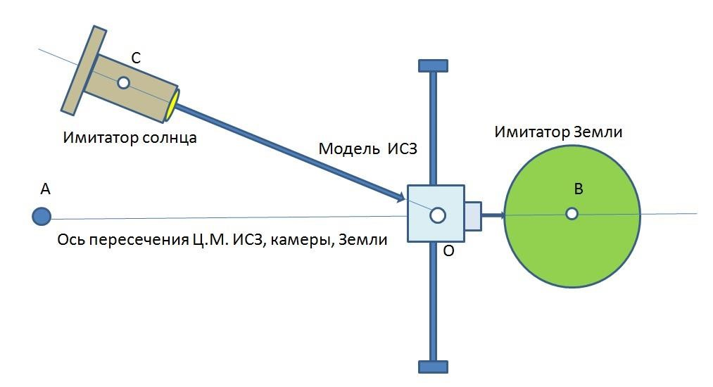съёмки и углов выставления имитатора солнца

1.

Использование магнитной рамки

0

°

27

0

°

18

0

°

9

0

°

Рис.1.1 – Схема использования магнитной рамки
Пример задания (камера направлена на имитатор Земли):
- Угол АОС равен 0°
- Угол АОС равен 35°
- Угол АОС равен 350°
Моделирование корпуса МКА:
- Свободное моделирование корпуса МКА. Параметры задаются в день С-2.
- Моделирование элементов системы раскрытия, поворота солнечных панелей и рефлектора, крепления систем и датчиков спутника с последующим изготовлением на конкурсной площадке.

Система резервного питания:

  - Входное напряжение Uвх = 14.8 Вольт
  - Выходное напряжение стабилизатора напряжения U вых = 8,9 Вольт; (±0,5 Вольт)
  - Рассчитать площадь радиатора для охлаждения силового узла стабилизатора напряжения;
  - Рассчитать длину нихромовой проволоки для пережигания нити системы раскрытия и управления поворотом СБ

Материал для изготовления:
  - Материал акриловое стекло, полированная фанера – для работы в SolidWorks
  - Материал «ABS» – для 3D печати
  - Материал «Акриловое стекло, дерево» - станок для лазерной резки
  - Материал «акриловое стекло, полированная фанера» - станок для лазерной резки
  - Рабочее поле 3D принтеров – 180Х180Х180 мм
  - Рабочее поле станка для лазерной резки – 700Х500 мм

Приложение №2.
Данные к заполнению утверждаются экспертами в день С-2 в качестве 30% изменения КЗ
Отчет о проведении соревнований
Название чемпионата:
______________________________________________________________________
Рабочее место № ____
Распределение ролей участников в команде:
______________________________________________________________________
______________________________________________________________________
_______________________________________________________________________ ______________________________________________________________________________________________________________________________________________
_______________________________________________________________________ _______________________________________________________________________
______________________________________________________________________
______________________________________________________________________
______________________________________________________________________
______________________________________________________________________
________________________________________________________________________ ______________________________________________

Дата _______________

I. Отчет о разработке бортовой кабельной сети
Цель: разработка бортовой кабельной сети спутника
- Картинка: Print Screen, способ межблочного соединения
- Чертеж: распайка кабеля (распиновка)
- Чертеж: Принципиальная схема соединений блоков, с обозначением номерами кабельных переходов, а также номеров блоков.
- Таблица длин кабельных переходов и соединений
№ шлейфа | Наименование соединяемых блоков (датчиков) | Длина в мм | Длина с допуском, мм

II. Изготовление кабелей и шлейфов.
- Фото: пайка кабеля, результат
- Фото: обжимка шлейфов, результат
- Общая масса всех шлейфов и проводов, грамм
__________________________________________
III. Отчет о проведении 3D-проектирования спутника
Цель: выполнить компоновку спутника, оценить его массово-инерционные характеристики
- Картинка: общий вид путника, картинка в изометрии, положение камеры
- Картинка: общий вид спутника с указанием приборов стрелками,
- Картинка: указание связанных осей систем координат с центом в центре масс
- Картинка: Print Screen программы моделирования таблички массовые хар-ки
- Таблица центра координат центра масс спутника
 | Координаты центра масс, мм | Допуск, не более ±, мм
X |  | -10..+10
Y |  | -10..+10
Z |  | 0...-50

IV. Расчет массы аппарата
- Масса аппарата по 3D модели, кг
__________________________________________________
- Реальная полная масса аппарата, г ________________________________
- Таблица взвешивания деталей конструкции, датчиков, узлов, систем МКА, подвеса и транспортировки.
№ | Наименование детали или устройства | Вес, грамм | Примечание

- Разработка технологической карты сборки модели КА
Обозначить последовательность сборки полной модели функционального прототипа малого космического аппарата
- Отчет о разработке схемы работы (алгоритма) спутника
Цель: разработка схемы работы программы
- Зачем нужна схема работы: описание
- Картинка: принципиальная блок схема работы (алгоритм)
- Картинка: системы координат, установка датчиков ориентации
VII. Отчет о разработке программного кода.
1. Отчет о сборке спутника
Цель: сборка и тестирование бортовых систем
- Картинка: Print Screen: собранный спутник
- Таблица соответствия установки приборов 3D-модели
Номер | Название | Соответствие (Да, нет) | Примечания

Таблица проверки работоспособности систем
Номер | Название | Результат  (Да, нет) | Примечания (показания датчиков)

